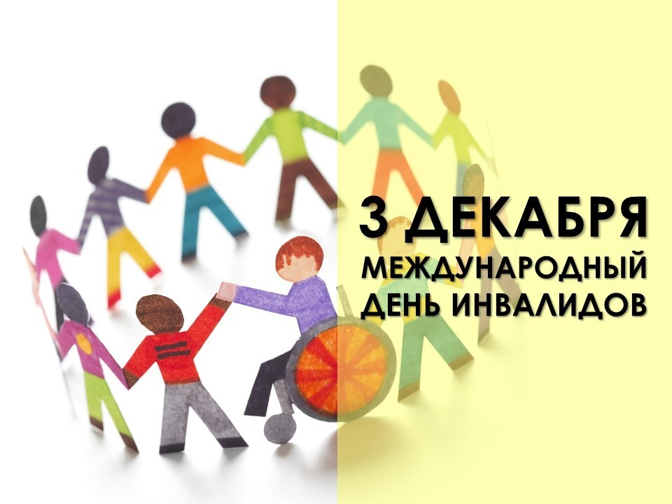
3 декабря – в России отмечается Международный День Инвалидов! Эту дату назвать праздником трудно, ведь инвалидность не является поводом для радости. Это день напоминание о том, что рядом с нами живут люди с ограниченными возможностями, им труднее, чем всем остальным, и наш долг – уделять им внимание, помогать и словом и делом! МКУК Сельский дом культуры п. Красноленинский провели акцию «От сердца к сердцу» совместно с администрацией сельского поселения, специалистом по работе с семьями Натальей Викторовной Казанцевой.
Выражаем огромную благодарность в проведении акции!

Директор МКУК СДК Красноленинский О.В.Иванова

